- GMIN339 -
Compression d'Images

GAUTHIER Silvère

1) Compression d'une image avec Huffman

Photo source utilisée tout au long de ce TP :

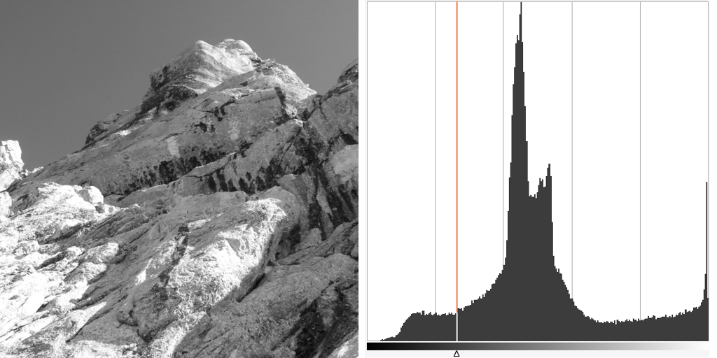
image 01.pgm (512x512 pixels) et son histogramme

On compresse ici avec Huffman directement sur les pixels,
on obtient un taux de compression de 1.09 ( 262,2kb / 240,1kb ).

Après décompression du second fichier, on obtient rigoureusement l'image initiale.

image 01.pgm compressée puis décompressée et son histogramme

2) Compression d'une image différence avec Huffman

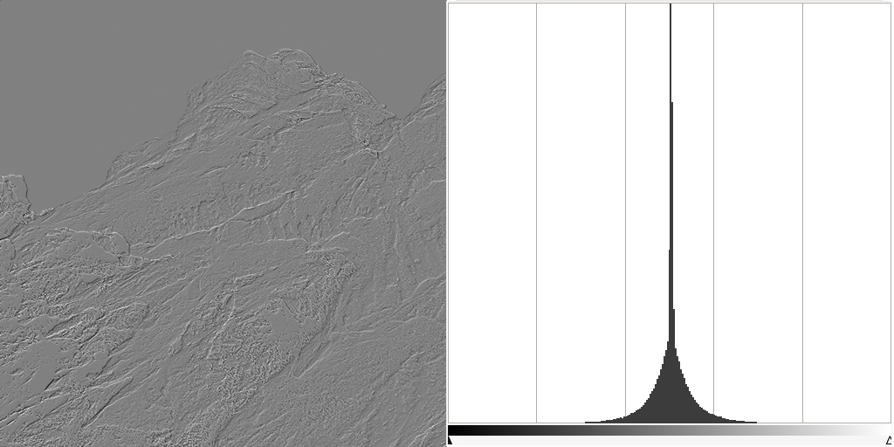
image 01.pgm en différences et son histogramme

On compresse ici avec Huffman directement sur les pixels,
on obtient un taux de compression de 1.52 ( 262,2kb / 172,7kb ).

Après décompression et reconversion depuis l'image différence, on obtient rigoureusement l'image initiale.

image 01.pgm différenciée, compressée, décompressée puis dédifférenciée et son histogramme

En conclusion, la carte de différenciation permet de réduire l'étendue de la distribution sans perte d'information, ce qui permet de mieux compresser l'image étant donné le nombre réduit de valeurs par rapport à l'image initiale.

Pour mieux compresser une image, une solution est donc de trouver comment ramener cette image à un espace de valeurs plus réduit, permettant ainsi de ne pas être obligé de prendre en compte toutes les valeurs possibles mais seulement un intervalle de celles-ci, correspondant à l'image étudiée (ici la distribution des niveaux de gris).

